**МУНИЦИПАЛЬНОЕ БЮДЖЕТНОЕ ДОШКОЛЬНОЕ**

**ОБРАЗОВАТЕЛЬНОЕ УЧРЕЖДЕНИЕ**

**«ДЕТСКИЙ САД «ТЕРЕМОК» ПГТ ГВАРДЕЙСКОЕ» СИМФЕРОПОЛЬСКОГО РАЙОНА РЕСПУБЛИКИ КРЫМ**

**ЯРМАРКА ИДЕЙ**

**по художественно - эстетическому развитию**

**Из опыта работы на тему:**

**«Декоративно - прикладное искусство»**

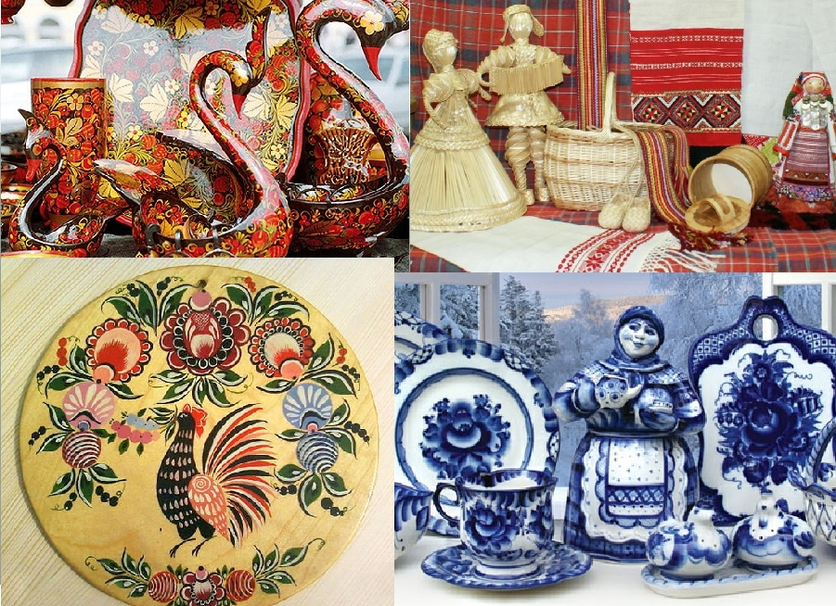

**Воспитатель**

**средней группы №2**

**Машкова Н.Р.**

**пгт. Гвардейское**

**2019 г.**

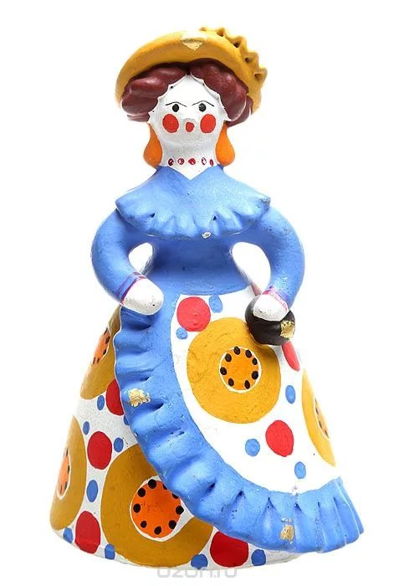***Декоративно прикладное искусство - одно из средств художественно – эстетического развития детей***.

Среди различных видов деятельности дети, наряду с игровой, предпочитают изобразительную деятельность, и в частности, декоративную.

Декоративность, выразительность цвета и пластики, узорчатость материалов - это характерные особенности народного искусства, которые созвучны эстетическому чувству, восприятию, и пониманию детей. Как в произведениях народных мастеров, так и в творчестве детей все радостно и красочно.

Образы фантастических птиц, зверей и растений и т.д., изображенных на игрушках, тканях, досках, посуде, вылепленных из теста фигурок воспринимаются детьми как сказочные и, вместе с тем, они узнают в них знакомые им в жизни растения и животных, птиц и т.д.

Простые и яркие образы народного искусства учат детей понимать замысел художника, ценить и уважать его труд и мастерство.

Радость общения с этими предметами побуждают ребенка к деятельности. Кто же не захочет иметь такие изделия, чтобы дом стал непохожим на другие, наполнился уютом и душевным теплом. Народные игрушки вызывают восхищение и желание немедленно заняться этим творчеством, а если поделки выполнены своими руками, расписаны любимыми красками, они становятся дорогими и бесценными. А радость творчества неповторима, ребенок испытывает положительные эмоции, приобретает уверенность в своих силах, дети счастливы, держа в руках неповторимое творение. А если подарить маме, бабушке, то радости нет предела.

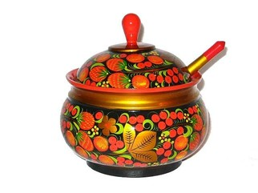И видя глаза детей в эти минуты, нет сомнения в том, что вы занимаешетесь нужным и полезным делом, которое трогает душу ребенка.

Современный человек прекрасно понимает, что мир ребенка - сложный комплекс разнообразных зрительных, слуховых, осязательных, тактильных ощущений и эмоций.

Чувственное восприятие мира захватывает ребенка полностью, владеет им, толкает к созиданию, поисковой деятельности, раскрывает творческие способности, заложенные в ребенке с рождения.

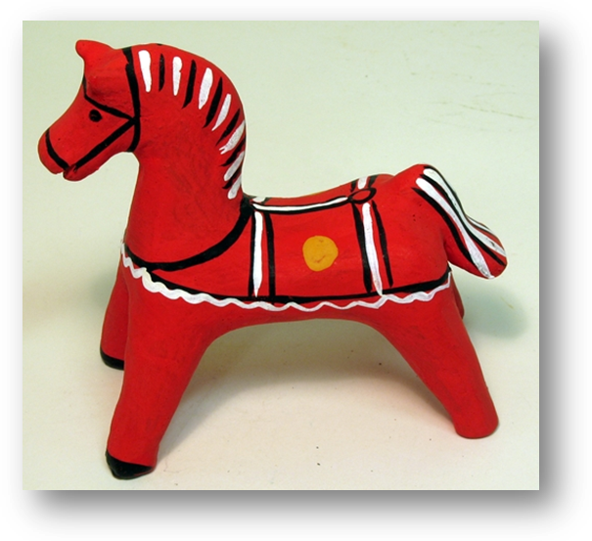Занятия по декоративному творчеству имеют большое значение для гармоничного развития ребенка, так как знакомят ребенка с историей своего народа, развивают творческие способности, способствуют формированию художественного вкуса, пробуждают его к фантазии, активизируют наблюдательность, воспитывают волю, развивают внимание, воображение, чувство формы, глазомер, помогают формированию мелкой моторики рук, синхронизируют работу обеих рук, благотворно влияют на развитие речи ребенка и на нервную систему в целом, а яркие краски гармонично подобранные народными умельцами радуют глаз ребенка. Эти занятия воспитывают чувство цвета, учат построению композиции, формируют умение планировать работу по реализации замысла, предвидеть результат и достигать его.

Кроме того, занятия по декоративному творчеству позволяют эффективно решать

образовательные, развивающие, воспитательные и коррекционные задачи:

- Приобщать детей к миру искусства, развивать эстетический и художественный вкус, эстетическое восприятие, учить созерцать красоту окружающего мира. Дать первые представления о художественной и знаковой условности, индивидуальных способах изображения, лепки. Знакомить детей с различными способами воплощения художественного замысла. Обогащать детей впечатлениями.

- Создавать нарядные, обобщенные, условные, стилизованные образы, украшать предметы с помощью орнаментов, и узоров растительного и геометрического характера, используя ритм, симметрию, композицию. Изготовлять объемные формы для росписи из различных материалов.

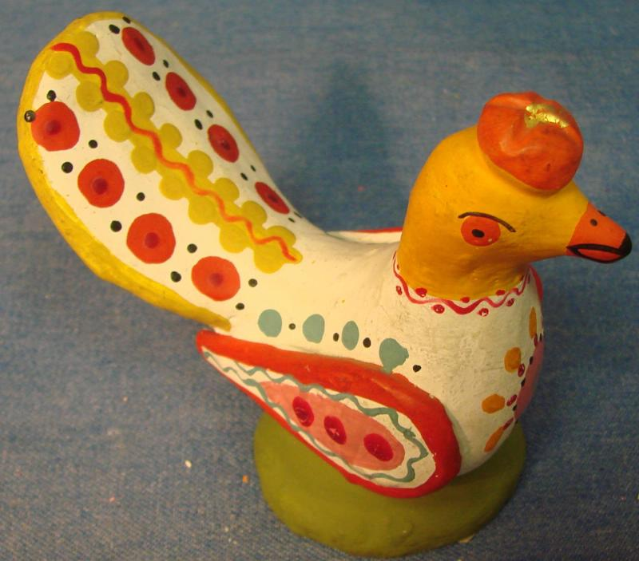- Использовать стилевые особенности цвета, присущие русским росписям. Побуждать детей создавать прекрасное.

- Развивать свободное, творческое отношение к изобразительной деятельности. Знакомить с различными жанрами искусства.

- Обучать детей различным техникам изобразительного творчества, делая акцент на эстетической сущности изображения. Обеспечить условия для творческой самореализации детей. Учить проявлять самостоятельный поиск, проявлять инициативу и находчивость. Предоставить детям возможность осваивать различные материалы, знакомясь с их свойствами и структурой. Развивать тактильную и мелкую моторику пальцев рук.

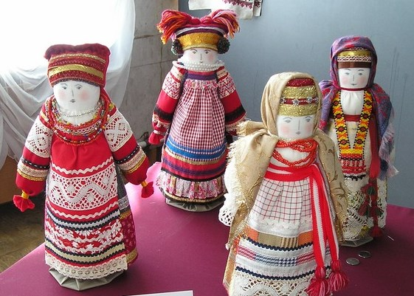- Создавать условия для развития речевого общения детей и взрослых, сверстников, развивать коммуникативные навыки детей. Обогащать словарь детей, развивать образную сторону речи.

- Развивать цветоощущение, чувство формы, пропорций. Развивать пространственные представления, глазомер. Слуховое и зрительное восприятие, контроль при изготовлении работ. Учить ориентироваться на плоскости и объеме.

- С уважением относиться к продуктам своего творчества и других. Использовать продукт своего творчества для оформления, игры, подарков и т.д.

- Развивать мыслительные операции: анализ, синтез, обобщение.

- Формировать умение планировать свою деятельность, работать в коллективе, доводить начатое дело до конца.

- Соблюдать правила безопасности при работе с красками, пластическими материалами, клеем, ножницами и т.д.

***Исходя из поставленных задач, выделяется несколько направлений работы с детьми:***

**Первое направление:** Ознакомление детей с определенным видом народного декоративно-прикладного искусства. Эмоциональное воспитание детей: умение видеть, любоваться и восхищаться красотой предметов народного творчества, формирование потребности видеть прекрасное.

Дать детям некоторые сведения о промысле, содержании, назначении предметов, материалов, характерных признаках. Учить выделять средства выразительности: элементы узора, на предмете, связь формы предмета и его назначения.

**Второе направление:** Обучение декоративному рисованию, лепке, аппликации на основе подлинных предметов народного искусства. Обучение некоторым приемам росписи, лепки из глины и соленого теста, нетрадиционным способам рисования.

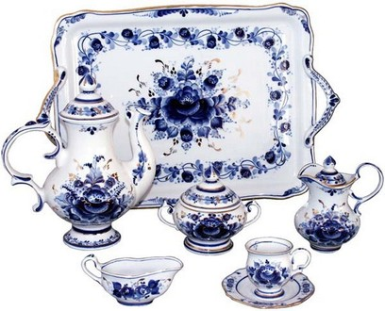**Третье направление:** Формирование детского декоративного творчества. Учить видеть на предметах каждого вида народного искусства вариативность элементов, сочетаний цветов, разнообразие композиций. Учить видеть как мастер, не выходя за пределы определенного вида искусства, традиций росписи, создает новый неповторимый узор, и на основе этого формировать декоративное творчество, умение создавать узоры на любой форме, свободно выбирая сочетание элементов узора, цвета, композиции в зависимости от формы предмета, его назначения, материала.

***Для лучшего усвоения материала можно использовать следующие формы работы с детьми.***

1.Выставки.

На них могут быть представлены: подлинные предметы (например дымковский петушок), предметы одного промысла, предметы одного образа (животные), сравнение двух - трех промыслов.

2. Занятия по ознакомлению с определенными видами декоративно - прикладного искусства.

3. Экскурсии.

4. Занятия по декоративному творчеству:

- лепка из глины или соленого теста.

- рисование, нетрадиционное рисование.

Закреплять знания о промыслах можно через дидактические игры и самостоятельную творческую деятельность, посещение музеев народного прикладного искусства с родителями.

Такая система работы поможет открыть для детей увлекательное путешествие в мир истории русского народа и его искусства, пригласить их в удивительную страну рисования и лепки. Позволить в определенной последовательности, постепенно, от простого к сложному, познакомить детей с народными промыслами, дать знания, о том, что каждый образ, элемент в народном искусстве имеет свое значение, символ и многое другое. Познакомить с нетрадиционными приемами рисования и лепки из глины и соленого теста, познакомить детей с основами цветоведения.

**В своей практике я проводила следующие занятия:**

В младшем возрасте происходит знакомство с доступными видами изобразительного искусства, в том числе декоративно - прикладного искусства; формируется художественное восприятие: форма, детали, цвет, выразительность.

**Рисование в младшей группе «Пчелки» Тема: «Закладка для книг»**

Цель: закреплять знания о цветах, умение рисовать кистью и краской.

Задачи: учить составлять орнамент из листьев в полосе; развивать чувство цвета; поощрять творческую инициативу. Воспитывать дружеское взаимоотношение с детьми.

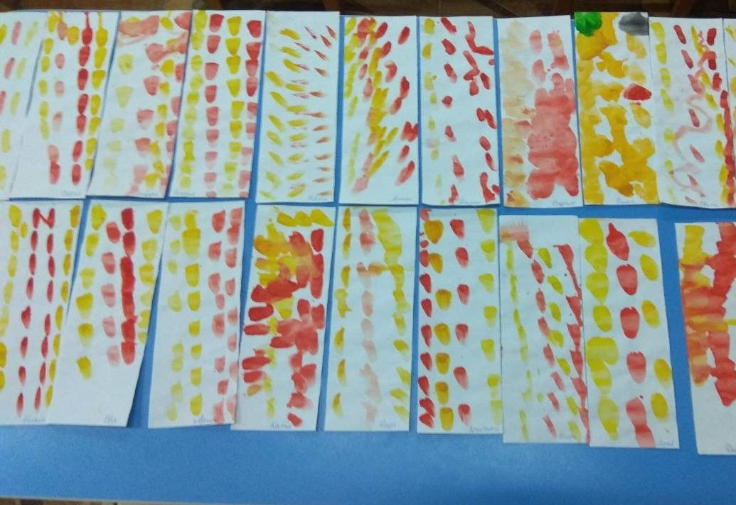

В средней группе закрепляются навыки ритмичного повторения элементов узора, дети учатся симметрично располагать его на бумаге (салфеточки, платочки), круга (тарелки, блюдечки). Чтобы выполнить такой узор ребёнок должен использовать весь лист бумаги, найти углы, края, середину, а для этого надо знать, что такое углы, середина и т.д. В процессе создания узора ребёнка учат сопоставлять одинаковые части, усложняются и элементы, из которых строятся узоры: в рисунок включаются ягоды, цветы, листья. Это не какие-то определённые цветы и ягоды, а придуманные маленьким автором или взятые им из произведений декоративно-прикладного искусства. Усложняются и формы предметов, из которых детей учат составлять узор и элементы: включаются дуги, разнообразнее становятся цветы, листья, узор теперь выполняется не только всей кистью, но и кончиком ворса.

**Рисование в средней группе «Пчелки» Тема: «Украшение фартука для повара»**

Цель: Учить детей составлять простой узор из элементов народного орнамента.

Задачи: закрепить приём примакивания; ритм: слева - справа - между ними; расширять активный словарь (узор, элемент узора). Развивать цветовое восприятие, образные представления, творческие способности, воображение; воспитывать самостоятельное творчество.

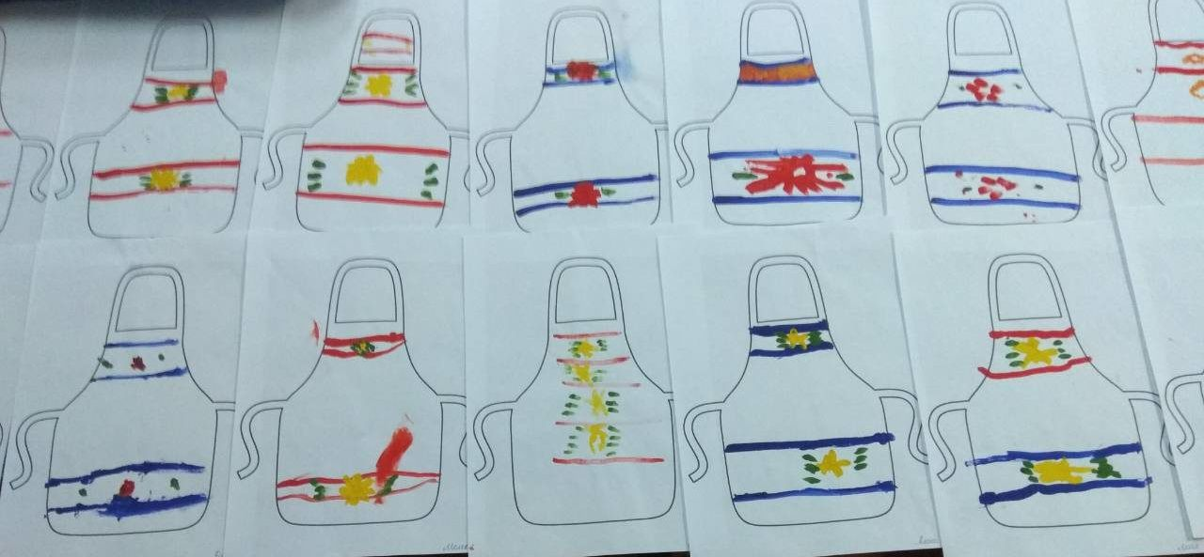

В старшем возрасте детей учат составлять симметричные и асимметричные узоры, усложняются элементы узора: вводятся спирали, завитки, волнистые линии, обогащается цветовая гамма. Вместе с тем ставится другая задача: научить выполнить узор в определённой цветовой гамме, характерной для того или иного вида народного декоративного искусства в тёплых или холодных тонах. При составлении узоров детям предоставляют возможность использовать не только основные цвета, но и оттенки. От ритмичных узоров с повторяющимися элементами постепенно переходят к симметричным, а затем и асимметричным композициям. Расширяются знания о скульптурах малых форм, специфические черты декоративно-прикладного искусства, дети учатся сравнивать, обобщать, выделять особенности скульптуры. У дошкольников систематизируются и обобщаются представления о назначении разных видов искусства, дети высказывают свое отношение, обогащается эмоциональный внутренний мир ребенка.

**Лепка в старшей группе «Пчелки» Тема: «Дымковская уточка».**

Цель: познакомить детей с дымковской игрушкой (уточки, птички), обратить внимание на красоту слитной обтекаемой формы, специфическую окраску, роспись;

Задачи: Закреплять знания детей о характерных особенностях росписи дымковской игрушки, формировать умение создавать узоры по собственному замыслу, используя разнообразные приемы работы кистью. Учить выделять элементы геометрического узора дымковской росписи (круги, прямые и волнистые линии, клетка, точки-горошины). Развивать эстетическое восприятие, чувство ритма, цвета, творческие способности. Углублять эстетические познания о народном декоративно-прикладном искусстве. Воспитывать любовь к народному искусству России.

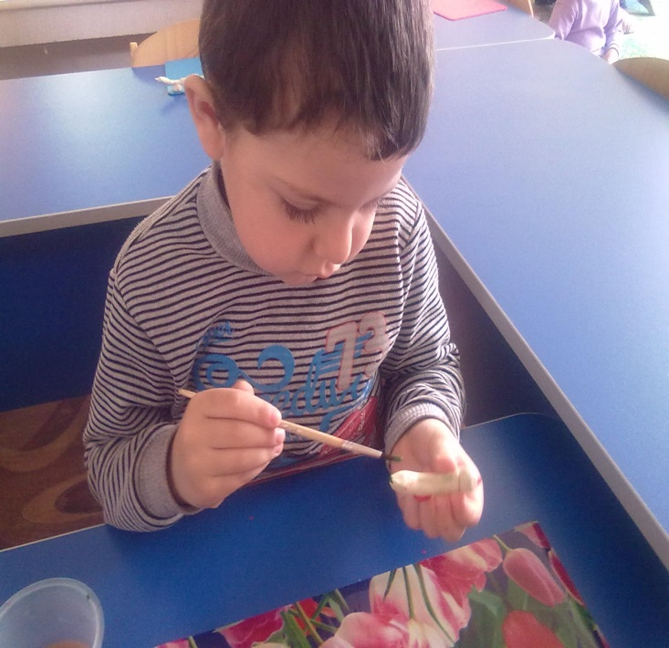 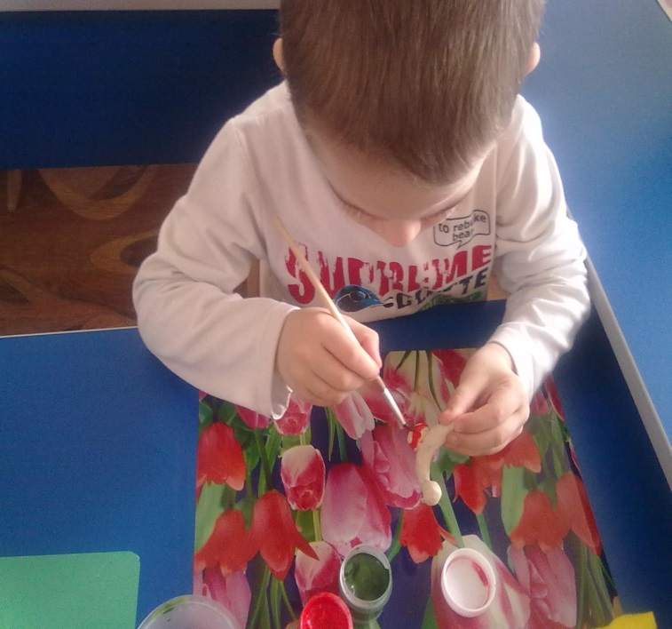

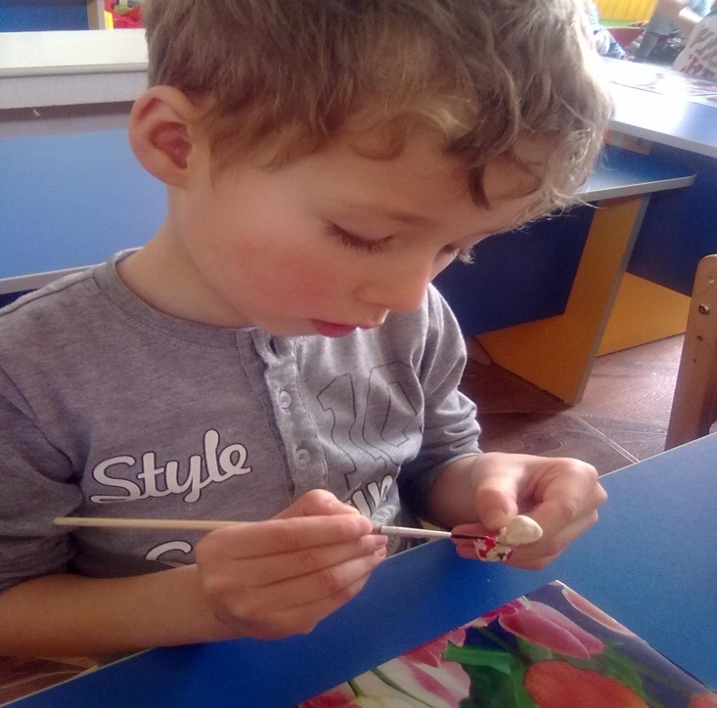 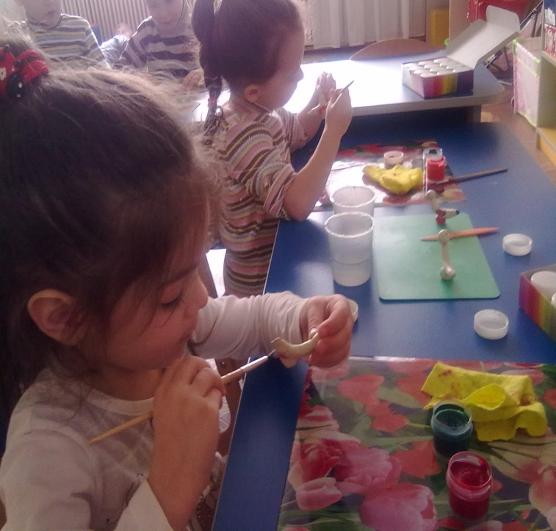

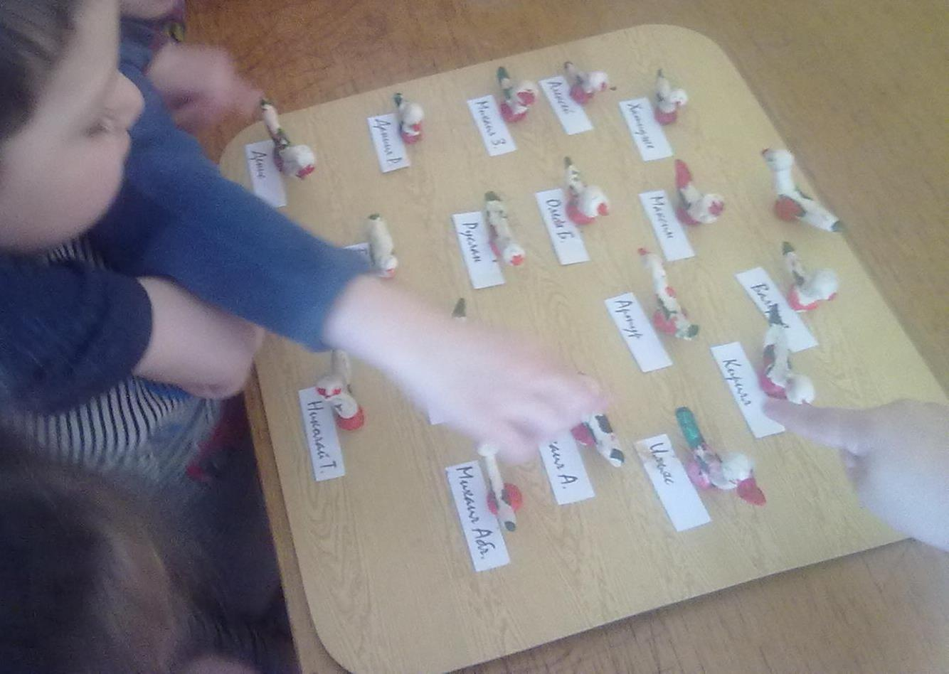

**Рисование в подготовительной группе «Пчелки» Тема: «Городецкая роза»**

Цель: Учить детей рисовать прямые и закруглённые растительные орнаменты с соблюдением характерных цветосочетаний городецкой росписи.

Задачи: Закрепить умение рисовать всей кистью и её концом. Развивать чувство композиции. Воспитывать любовь и интерес к народным промыслам, эстетическое восприятие; самостоятельность, творческие способности.

